Projektteam

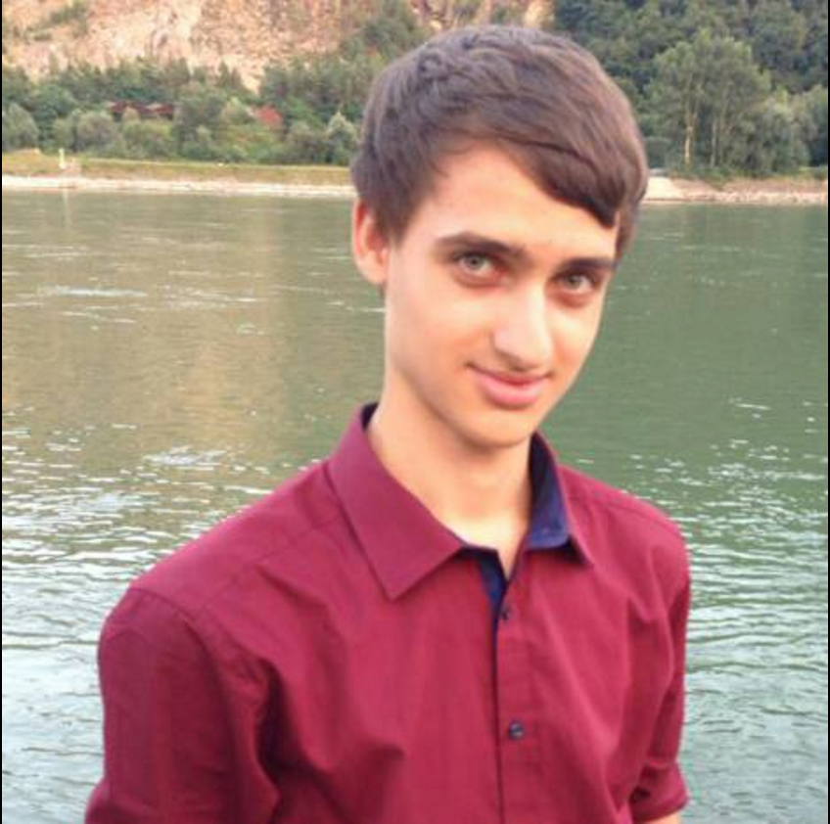

Laurenz Gaisch

Projektleiter, Programmierer

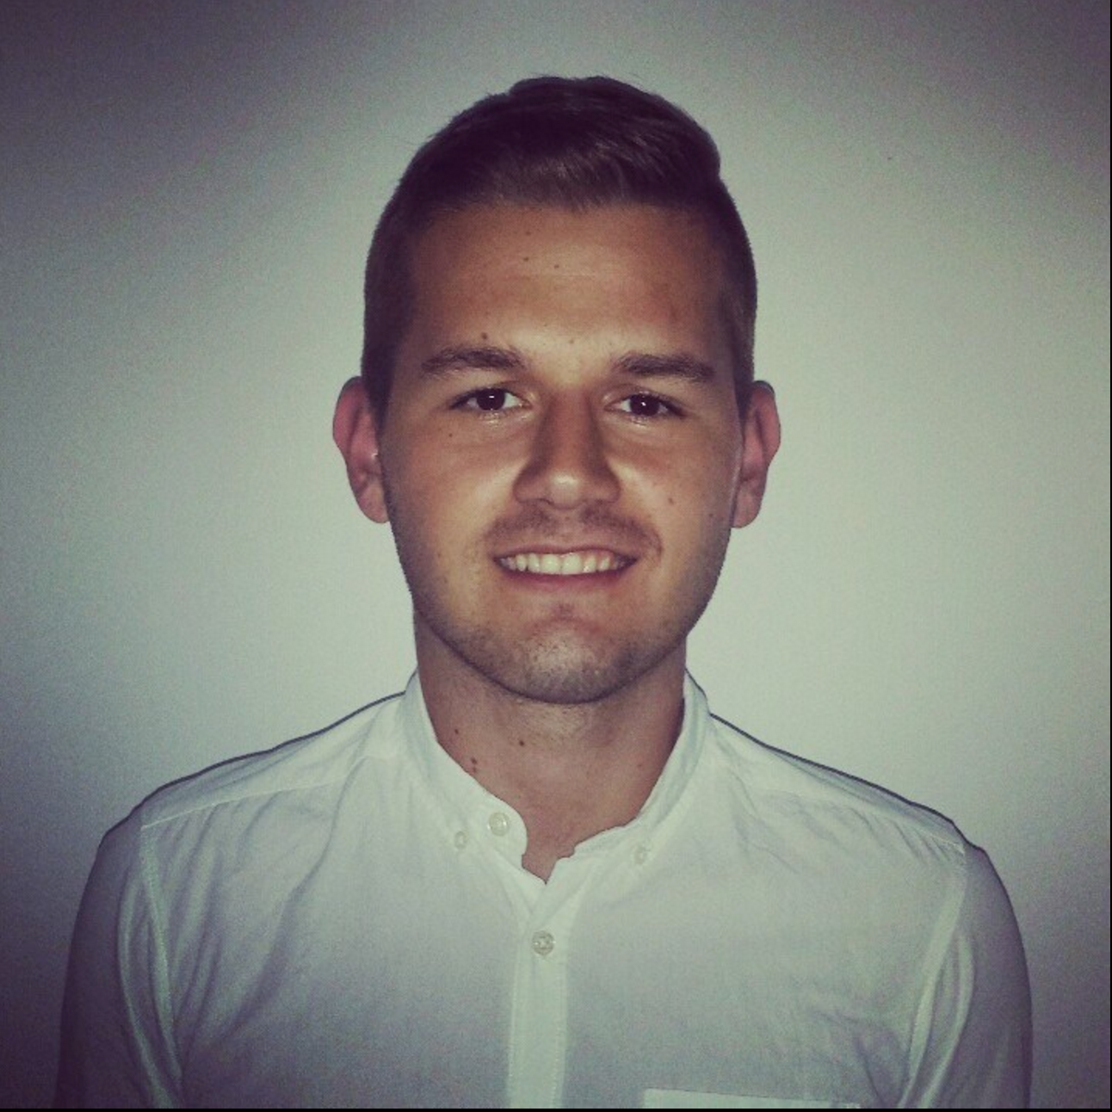

Adrian Isa

Stellvertretender Projektleiter, Programmierer

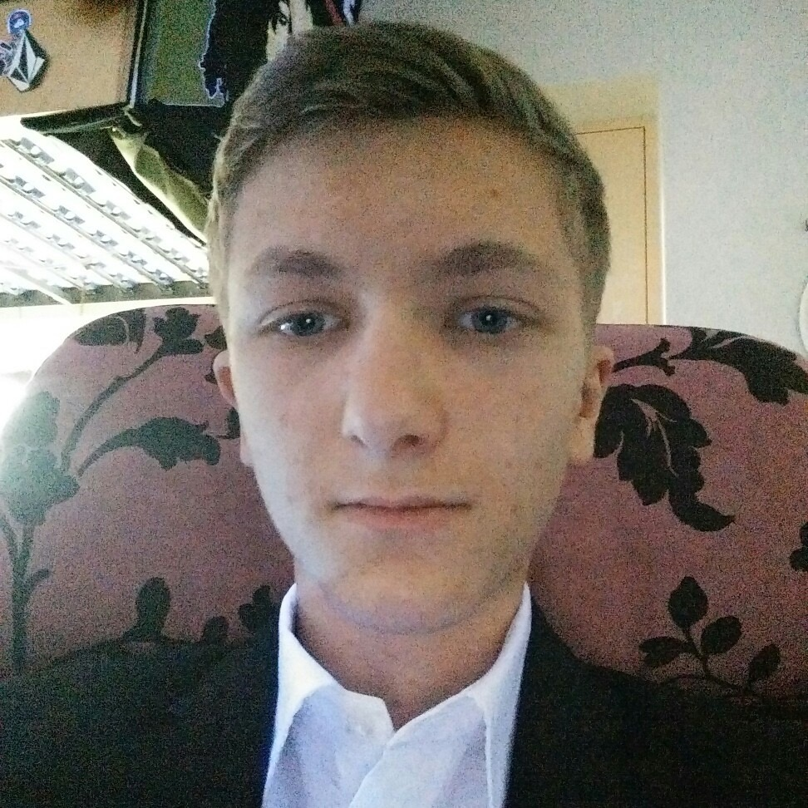

Felix Froschauer

Programmierer

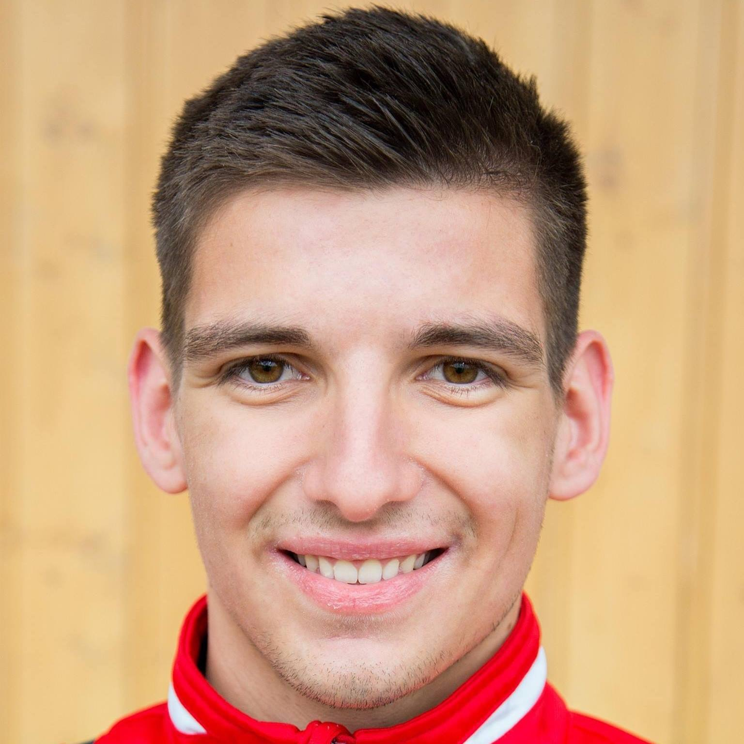

Philipp Krannich

Programmierer,